ТЕМА № 1
Рівняння. Основні властивості рівнянь
Опрацювати п.31. Виконати вправи. 1415,1418 – 1422,
1426 - 1428.
Звертатися за консультацією за тел.. 0977885215
або на електрону адресу ganna1962kond@gmail.com

Презентація "Рівняння ".
Зміст слайдів

Номер слайду 1
РІВНЯННЯозначення
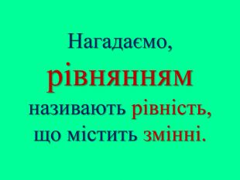
Номер слайду 2
Нагадаємо, рівнянням називають рівність, що містить змінні.
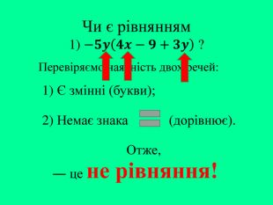
Номер слайду 3
Чи є рівнянням1) −𝟓𝒚𝟒𝒙−𝟗+𝟑𝒚 ? Перевіряємо наявність двох речей:― це не рівняння!1) Є змінні (букви);2) Немає знака (дорівнює). Отже,

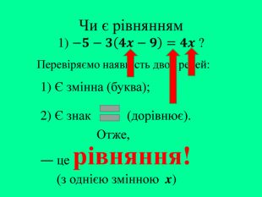
Номер слайду 5
Чи є рівнянням1) −𝟓−𝟑𝟒𝒙−𝟗=𝟒𝒙 ? Перевіряємо наявність двох речей:― це рівняння!(з однією змінною x)1) Є змінна (буква);2) Є знак (дорівнює). Отже,
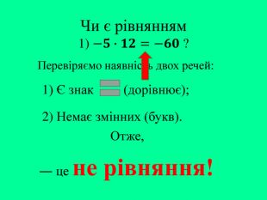
Номер слайду 7
Чи є рівнянням1) −𝟓∙𝟏𝟐=−𝟔𝟎 ? Перевіряємо наявність двох речей:― це не рівняння!2) Немає змінних (букв).1) Є знак (дорівнює);Отже,

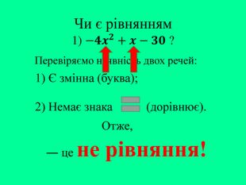
Номер слайду 9
Чи є рівнянням1) −𝟒𝒙𝟐+𝒙−𝟑𝟎 ? Перевіряємо наявність двох речей:― це не рівняння!1) Є змінна (буква);2) Немає знака (дорівнює). Отже,

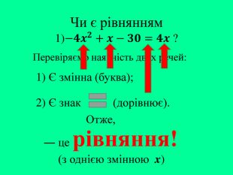
Номер слайду 11
Чи є рівнянням1)−𝟒𝒙𝟐+𝒙−𝟑𝟎=𝟒𝒙 ? Перевіряємо наявність двох речей:― це рівняння!(з однією змінною x)1) Є змінна (буква);2) Є знак (дорівнює). Отже,

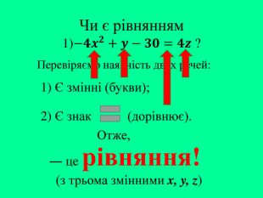
Номер слайду 13
Чи є рівнянням1)−𝟒𝒙𝟐+𝒚−𝟑𝟎=𝟒𝒛 ? Перевіряємо наявність двох речей:― це рівняння! (з трьома змінними x, y, z)1) Є змінні (букви);2) Є знак (дорівнює). Отже,

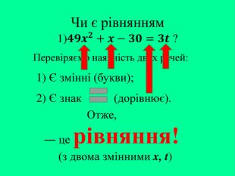
Номер слайду 15
Чи є рівнянням1)𝟒𝟗𝒙𝟐+𝒙−𝟑𝟎=𝟑𝒕 ? Перевіряємо наявність двох речей:― це рівняння! (з двома змінними x, t)1) Є змінні (букви);2) Є знак (дорівнює). Отже,

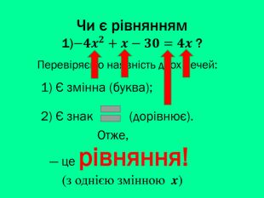
Номер слайду 17
Чи є рівнянням1)−𝟒𝒙𝟐+𝒙−𝟑𝟎=𝟒𝒙 ? Перевіряємо наявність двох речей:― це рівняння!(з однією змінною x)1) Є змінна (буква);2) Є знак (дорівнює). Отже,


Номер слайду 26
РІВНЯННЯкорінь
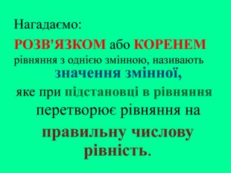
Номер слайду 27
Нагадаємо: РОЗВ'ЯЗКОМ або КОРЕНЕМ рівняння з однією змінною, називаютьзначення змінної,яке при підстановці в рівнянняперетворює рівняння направильну числову рівність.
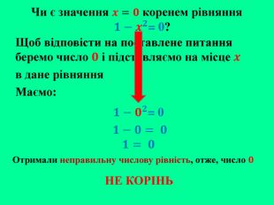
Номер слайду 28
Чи є значення 𝒙=𝟎 коренем рівняння 𝟏−𝒙𝟐= 0? Щоб відповісти на поставлене питання беремо число 𝟎 і підставляємо на місце 𝒙 в дане рівняння. Маємо: 𝟏−𝟎𝟐= 0 𝟏−𝟎= 𝟎𝟏= 𝟎 Отримали неправильну числову рівність, отже, число 𝟎 НЕ КОРІНЬ

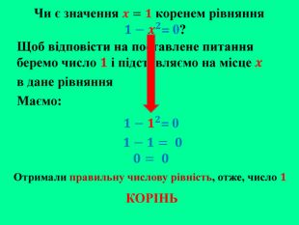
Номер слайду 32
Чи є значення 𝒙=𝟏 коренем рівняння 𝟏−𝒙𝟐= 0? Щоб відповісти на поставлене питання беремо число 𝟏 і підставляємо на місце 𝒙 в дане рівняння. Маємо: 𝟏−𝟏𝟐= 0 𝟏−𝟏= 𝟎𝟎= 𝟎 Отримали правильну числову рівність, отже, число 𝟏 КОРІНЬ


Номер слайду 54
РІВНЯННЯвластивості

Номер слайду 55
Властивості рівнянь. ВИКОНУЄМО ТІЛЬКИ ОДИН КРОК: ділимо обидві частини рівняння на коефіцієнт біля змінної
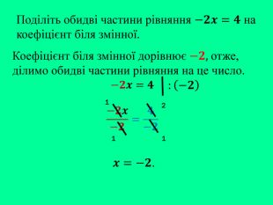
Номер слайду 56
Поділіть обидві частини рівняння −𝟐𝒙=𝟒 на коефіцієнт біля змінної. :−𝟐 Коефіцієнт біля змінної дорівнює −𝟐, отже, ділимо обидві частини рівняння на це число. −𝟐𝒙=𝟒 −𝟐𝒙−𝟐=𝟒−𝟐 𝒙=−𝟐. 2111

Номер слайду 57
Обидві частини рівняння можнамножити або ділити на одне й теж саме числокрім нуля.
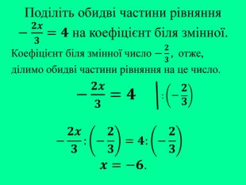
Номер слайду 58
Поділіть обидві частини рівняння −𝟐𝒙𝟑=𝟒 на коефіцієнт біля змінної. :−𝟐𝟑 Коефіцієнт біля змінної число −𝟐𝟑, отже, ділимо обидві частини рівняння на це число. −𝟐𝒙𝟑=𝟒 −𝟐𝒙𝟑:−𝟐𝟑=𝟒:−𝟐𝟑 𝒙=−𝟔.

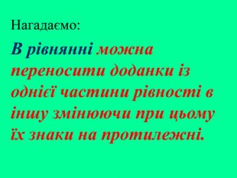
Номер слайду 61
Нагадаємо: В рівнянні можна переносити доданки із однієї частини рівності в іншу змінюючи при цьому їх знаки на протилежні.
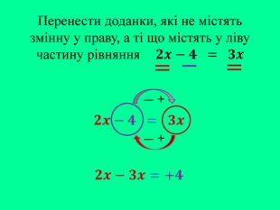
Номер слайду 62
Перенести доданки, які не містять змінну у праву, а ті що містять у ліву частину рівняння 𝟐𝒙−𝟒 = 𝟑𝒙 𝟐𝒙−𝟒 = 𝟑𝒙𝟐𝒙−𝟑𝒙=+𝟒 ― +― +

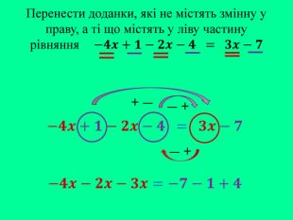
Номер слайду 66
Перенести доданки, які не містять змінну у праву, а ті що містять у ліву частину рівняння −𝟒𝒙+𝟏−𝟐𝒙−𝟒 = 𝟑𝒙−𝟕 −𝟒𝒙+𝟏−𝟐𝒙−𝟒 = 𝟑𝒙−𝟕−𝟒𝒙−𝟐𝒙−𝟑𝒙=−𝟕−𝟏+𝟒 ― +― ++ ―

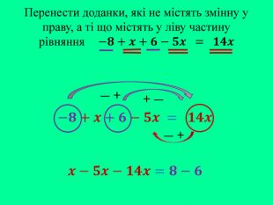
Номер слайду 68
Перенести доданки, які не містять змінну у праву, а ті що містять у ліву частину рівняння −𝟖+𝒙+𝟔−𝟓𝒙 = 𝟏𝟒𝒙 −𝟖+𝒙+𝟔−𝟓𝒙 = 𝟏𝟒𝒙𝒙−𝟓𝒙−𝟏𝟒𝒙=𝟖−𝟔 + ―― +― +

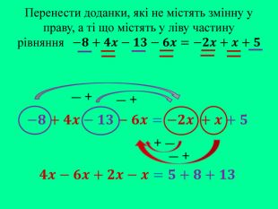
Номер слайду 72
Перенести доданки, які не містять змінну у праву, а ті що містять у ліву частину рівняння −𝟖+𝟒𝒙−𝟏𝟑−𝟔𝒙=−𝟐𝒙+𝒙+𝟓 −𝟖+𝟒𝒙−𝟏𝟑−𝟔𝒙=−𝟐𝒙 +𝒙+𝟓𝟒𝒙−𝟔𝒙+𝟐𝒙−𝒙=𝟓+𝟖+𝟏𝟑 ― ++ ―― +― +


Номер слайду 74
РІВНЯННЯрозв'язання
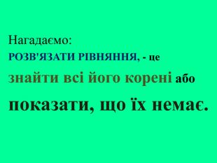
Номер слайду 75
Нагадаємо: РОЗВ'ЯЗАТИ РІВНЯННЯ, - цезнайти всі його корені абопоказати, що їх немає.
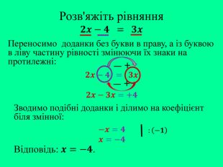
Номер слайду 76
Розв'яжіть рівняння𝟐𝒙−𝟒 = 𝟑𝒙 Переносимо доданки без букви в праву, а із буквою в ліву частину рівності змінюючи їх знаки на протилежні::−𝟏 𝟐𝒙−𝟒 = 𝟑𝒙𝟐𝒙−𝟑𝒙=+𝟒 Зводимо подібні доданки і ділимо на коефіцієнт біля змінної:−𝒙=𝟒 𝒙=−𝟒 Відповідь: 𝒙=−𝟒. ― +― +
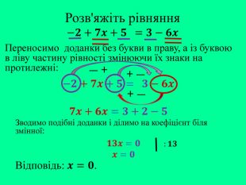
Номер слайду 78
Розв'яжіть рівняння−𝟐+𝟕𝒙+𝟓 =𝟑−𝟔𝒙 Переносимо доданки без букви в праву, а із буквою в ліву частину рівності змінюючи їх знаки на протилежні::𝟏𝟑 −𝟐+𝟕𝒙+𝟓= 𝟑−𝟔𝒙𝟕𝒙+𝟔𝒙=𝟑+𝟐−𝟓 Зводимо подібні доданки і ділимо на коефіцієнт біля змінної:𝟏𝟑𝒙=𝟎 𝒙=𝟎 Відповідь: 𝒙=𝟎. + ―+ ―― +
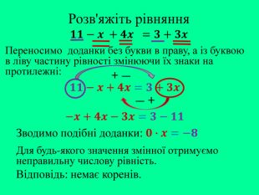
Номер слайду 80
Розв'яжіть рівняння𝟏𝟏−𝒙 +𝟒𝒙 =𝟑+𝟑𝒙 Переносимо доданки без букви в праву, а із буквою в ліву частину рівності змінюючи їх знаки на протилежні:𝟏𝟏−𝒙+𝟒𝒙=𝟑+𝟑𝒙−𝒙+𝟒𝒙−𝟑𝒙=𝟑−𝟏𝟏 Зводимо подібні доданки: 𝟎∙𝒙=−𝟖 Для будь-якого значення змінної отримуємо неправильну числову рівність. Відповідь: немає коренів.― ++ ―

